2025年度攀枝花学院单位决算
公开文字说明

2025年度攀枝花学院单位决算

目录

公开时间：2026年9月15日

第一部分 单位概况…………………………………………1
一、主要职责…………………………………………1
二、机构设置…………………………………………4
第二部分 2025年度单位决算情况说明…………………5
一、收入支出决算总体情况说明……………………5
二、收入决算情况说明………………………………5
三、支出决算情况说明………………………………6
四、财政拨款收入支出决算总体情况说明…………7
五、一般公共预算财政拨款支出决算情况说明……7
六、一般公共预算财政拨款基本支出决算情况说明11
七、财政拨款“三公”经费支出决算情况说明……12
八、政府性基金预算支出决算情况说明……………14
九、国有资本经营预算支出决算情况说明…………14
十、其他重要事项的情况说明………………………14
第三部分 名词解释………………………………………16
第四部分 附件………………………………………………21
第五部分 附表………………………………………………22
一、收入支出决算总表………………………………22
二、收入决算表………………………………………22
三、支出决算表………………………………………22
四、财政拨款收入支出决算总表……………………22
五、财政拨款支出决算明细表………………………22
六、一般公共预算财政拨款支出决算表……………22
七、一般公共预算财政拨款支出决算明细表………22
八、一般公共预算财政拨款基本支出决算明细表…22
九、一般公共预算财政拨款项目支出决算表………22
十、政府性基金预算财政拨款收入支出决算表……22
十一、国有资本经营预算财政拨款收入支出决算表22
十二、国有资本经营预算财政拨款支出决算表……22
十三、财政拨款“三公”经费支出决算表…………22

第一部分 单位概况

主要职责
攀枝花学院是教育部布点在川西南、滇西北唯一一所以工为主的综合性普通本科院校。学校因国家“三线建设”战略而生，因服务区域发展而兴，坐落于著名的钒钛之都、阳光花城、康养胜地、全国唯一以花命名的城市——攀枝花市市区，是一所具有深厚三线历史文化底蕴和鲜明办学特色的地方应用型本科院校。
人才培养：学校身在三线、对标一流。学校现有全日制本专科在校生及研究生、留学生16616人，继续教育学院学生8887人。学校是全国100所应用型本科产教融合发展工程项目建设高校、全国首批100所国家级创新创业学院建设单位、四川省首批双创示范基地、教育部国防教育特色学校，入选中国高等教育博览会“校企合作双百计划”典型案例4个，拥有省级大学生创新创业俱乐部、省级大学科技园等实训实践平台7个，建有与行业需求高度对接的“方毅·钛班”“方毅·红班”等特色班级。近年来，学生在“中国国际大学生创新创业大赛”“挑战杯”等高水平大学生创新创业大赛共计获得国家级银奖2项、铜奖22项，省级金奖21项、银奖84项、铜奖114项。本科生就业率均保持在90%以上，稳居全省同类高校前列，用人单位满意度保持在90%以上，考研通过率呈逐年上升趋势。连续多年被评为“四川省高校毕业生就业工作先进单位”“四川省人才开发先进单位”“四川省思想政治工作先进单位”“四川省兴川战略人才强省示范基地”。
科学研究：学校聚焦经济主战场、区域发展战略开展科学研究，是四川省知识产权优势培育单位、四川省首批激励科技人员创新创业改革试点高校、四川省职务科技成果权属混合所有制改革试点单位。建成康养产业研究、钒钛文化普及、廉政文化教育、三线文化传承“四大省级基地”。建有国家钒钛检测重点实验室1个、国家级攀枝花钒钛孵化器1个、省级科研平台8个、市厅级科研平台51个。近五年，各级各类科研项目到账经费1.3亿元，共承担科研项目1600余项，其中国家级11项、省级120余项，获得专利授权1028件，其中发明专利授权214件；发表高水平论文4535篇，其中SCI/SSCI、CPCI、EI论文800余篇；获得省部级以上成果奖17项、国家一级行业学会奖18项。
对外交流：学校坚持开放办学，不断深化国内、国际交流与合作。学校秉承开放办学理念，持续推进国内外交流与合作网络建设。在国内，与四川大学、江西理工大学等高校以及中钢集团、攀钢集团等大型企业建立了深度合作关系，涵盖联合科研、研究生培养等多个领域，推动产学研协同发展。在国际合作方面，与美国、英国、法国、德国、瑞典、乌克兰、白俄罗斯、韩国、泰国、马来西亚、越南、科特迪瓦等国家20所高校及科研机构广泛开展人才培养、学术交流与科研合作。近年来，累计选派300余名学生赴境外交流学习，200余名教师出国（境）访学与交流，持续拓展师生的国际视野。学校积极服务国家战略与区域发展，2017年承办中国（四川）—尼泊尔卫生医疗人员研修班；2021年加入独联体钛协会，强化在特色资源领域的国际协同；2022年与泰国易三仓大学共建“一带一路”语言研究中心；2024年首次获批国家留学基金委“国家战略资源‘钒钛’+复合型创新人才”西部项目创新子项目，助力高层次人才培养。师资国际化程度不断提升，现有4名外籍专业教师参与经济管理、医学、生物化学等领域的教学与科研工作，学校引进、培养200多名具有国际学历背景的教师。学校自2017年起成规模开展来华留学生教育，累计招收来自“一带一路”沿线国家的留学生150余名。积极推动汉语国际教育，与科特迪瓦圣佩德罗大学合作开设汉语课程，促进文化交流与语言传播。
服务社会：学校主动服务区域经济社会发展，凝智聚力增强服务能力。聚焦四川省“天府第二粮仓”打造，成立农学院，深耕“钒钛+”，建有全国首个钒钛学院、国际钒钛研究院，打造钒钛上中下游“3+3”钒钛协同创新重点团队，组建“9+1+1”钒钛卡脖子技术攻关团队，建有四川省钒钛材料工程技术研究中心、四川省钒钛战略资源创新开发与智能化决策重点实验室，承担涉及钒钛的市级以上科研课题200余项，获得钒钛方面专利100余项、研究成果奖30余项，在钒钛材料研究领域居全省第一方阵。精准对接中国康养胜地城市发展战略，创新组建国内首个康养学院、康养产业技术研究院，承担康养领域各级各类课题100余项。聚焦“双碳”目标，建有太阳能利用技术集成工程实验室、全省首个扬程为620米的逆变升降压光伏提水系统、全省首条年产12万吨工业型煤太阳能与空气源热泵联合干燥生产线和全省首个110KW屋顶分布式光伏实验电站。高层次人才开展专家服务基层活动达460人次；脱贫攻坚到乡村振兴帮扶无缝衔接，投入帮扶资金500余万元，实施帮扶项目68个，累计派驻帮扶干部30名，到帮扶地开展帮扶工作930余人次，培训帮扶对象2200余人次，荣获四川省脱贫攻坚“五个一”先进集体、攀枝花市脱贫攻坚“记功集体”荣誉，1人获四川省脱贫攻坚先进个人，1人获四川省脱贫攻坚“五个一”先进个人，9人获攀枝花市脱贫攻坚先进个人。

二、机构设置
攀枝花学院下设19个党政管理部门、2个群团组织、21个教学单位、7个教辅单位。

第二部分 2025年度单位决算情况说明

一、收入支出决算总体情况说明

2025年度收入、支出总计均为72840.88万元。与上年度相比，收入、支出总计均减少14754.54万元，下降16.84%。主要变动原因是上年度财政拨付2亿元用于支付土地划拨成本费用，本年度没有该笔收入与支出。

（图1：收入、支出决算总计变动情况图）（柱状图）

二、收入决算情况说明

2025年度本年收入合计64043.22万元，其中：一般公共预算财政拨款收入38057.78万元，占59.43%；政府性基金预算财政拨款收入4305.56万元，占6.72%；国有资本经营预算财政拨款收入0万元，占0%；上级补助收入0万元，占0%；事业收入17658.36万元，占27.58%；经营收入0万元，占0%；附属单位上缴收入0万元，占0%；其他收入4021.52万元，占6.27%。（注：仅罗列本部门涉及的收入）

（图2：收入决算结构图）（饼状图）

三、支出决算情况说明

2025年度本年支出合计63525.69万元，其中：基本支出37211.92万元，占58.57%；项目支出26313.77万元，占41.43%；上缴上级支出0万元，占0%；经营支出0万元，占0%；对附属单位补助支出0万元，占0%。

（图3：支出决算结构图）（饼状图）

四、财政拨款收入支出决算总体情况说明
2025年度财政拨款收入、支出总计均为42363.33万元。与上年度相比，财政拨款收入、支出总计均减少12067.05万元，下降22.06%。主要变动原因是上年度财政拨付2亿元用于支付土地划拨成本费用，本年度没有该笔收入与支出。
（图4：财政拨款收、支决算总计变动情况）（柱状图）
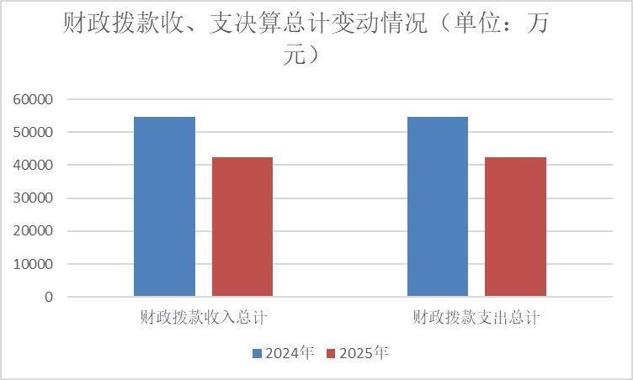

五、一般公共预算财政拨款支出决算情况说明

（一）一般公共预算财政拨款支出决算总体情况
2025年度一般公共预算财政拨款支出38057.78万元，占本年支出合计的59.9%。与上年度相比，一般公共预算财政拨款支出减少16585.4万元，下降30.35%。主要变动原因是上年度财政拨付2亿元用于支付土地划拨成本费用，本年度没有该笔支出。
（图5：一般公共预算财政拨款支出决算变动情况）（柱状图）
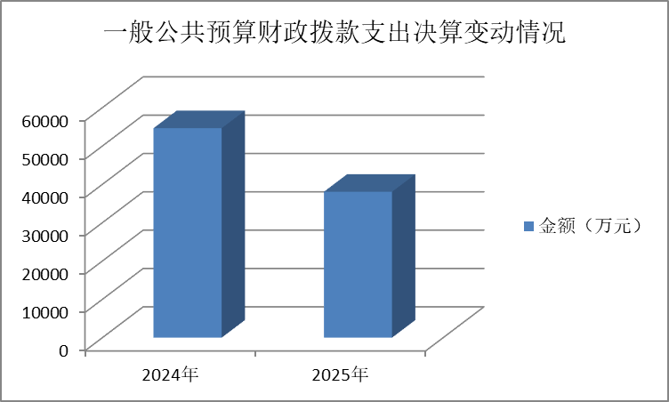

（二）一般公共预算财政拨款支出决算结构情况
2025年度一般公共预算财政拨款支出38057.78万元，主要用于以下方面：一般公共服务支出65.09万元，占0.17%；教育支出30892.84万元，占81.18%；科学技术支出322.58万元，占0.84%；社会保障和就业支出3868.33万元，占10.17%；卫生健康支出1226.24万元，占3.22%；住房保障支出1654.83万元，占4.36%；城乡社区支出21.36万元，占0.06%。
（图6：一般公共预算财政拨款支出决算结构）（饼状图）

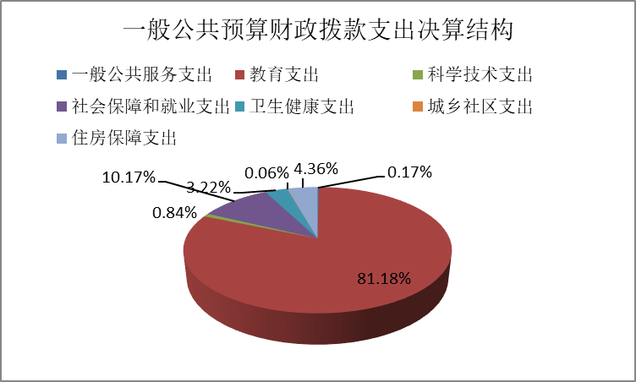

（三）一般公共预算财政拨款支出决算具体情况
2025年度一般公共预算支出决算数为38057.78，完成预算100%。其中：
1.一般公共服务（类）组织事务（款）其他组织事务支出（项）：支出决算为65.09万元，完成预算100%。
2.教育（类）普通教育（款）高等教育（项）: 支出决算为27538.03万元，完成预算100%。
3.教育（类）普通教育（款）其他普通教育支出（项）: 支出决算为2874.29万元，完成预算100%。
4.教育（类）职业教育（款）中等职业教育（项）: 支出决算为358万元，完成预算100%。
5.教育（类）职业教育（款）技校教育（项）: 支出决算为122.51万元，完成预算100%。
6.科学技术（类）基础研究（款）自然科学基金（项）：支出决算为60万元，完成预算100%。
7.科学技术（类）社会科学（款）社科基金支出（项）：支出决算为10万元，完成预算100%
8.科学技术（类）科技重大项目（款）重点研发计划（项）：支出决算为20万元，完成预算100%。
9.科学技术（类）科技重大项目（款）其他科技重大项目（项）：支出决算为40万元，完成预算100%.
10.科学技术（类）其他科学技术支出（款）其他科学技术支出（项）：支出决算为192.58万元，完成预算100%.
11.社会保障和就业（类）人力资源和社会保障管理事务（款）其他人力资源和社会保障管理事务支出（项）：支出决算为268.96万元，完成预算100%。
12.社会保障和就业（类）行政事业单位养老支出（款）事业单位离退休（项）：支出决算为667.39万元，完成预算100%。
13.社会保障和就业（类）行政事业单位养老支出（款）机关事业单位基本养老保险缴费支出（项）：支出决算为2289.83万元，完成预算100%。
14. 社会保障和就业（类）行政事业单位养老支出（款）机关事业单位职业年金缴费支出（项）：支出决算为484.44万元，完成预算100%。
15.社会保障和就业（类）就业补助（款）其他就业补助支出（项）：支出决算为105.59万元，完成预算100%。
16.社会保障和就业（类）抚恤（款）死亡抚恤（项）：支出决算为52.13万元，完成预算100%。
17.卫生健康（类）行政事业单位医疗（款）事业单位医疗（项）：支出决算为1101.98万元，完成预算100%。
18.卫生健康（类）行政事业单位医疗（款）公务员医疗补助（项）：支出决算为124.08万元，完成预算100%。
19.卫生健康（类）其他卫生健康支出（款）其他卫生健康支出（项）：支出决算为0.18万元，完成预算100%。
20.城乡社区（类）城乡社区公共设施（款）其他城乡社区公共设施支出（项）：支出决算为21.36万元，完成预算100%。
21.农林水（类）农业农村（款）其他农业农村支出（项）：支出决算为6.5万元，完成预算100%。
22.住房保障（类）住房改革支出（款）住房公积金（项）：支出决算为1654.83万元，完成预算100%。
（注：仅罗列本单位涉及的全部功能分类科目，至项级。上述“预算”口径为全年预算数。增减变动原因为决算数<项级>和全年预算数<项级>比较，与预算数持平可以不写原因）

六、一般公共预算财政拨款基本支出决算情况说明
2025年度一般公共预算财政拨款基本支出23983.88万元，其中：
人员经费23762.75万元，主要包括：基本工资、津贴补贴、绩效工资、机关事业单位基本养老保险缴费、职业年金缴费、职工基本医疗保险缴费、公务员医疗补助缴费、其他社会保障缴费、住房公积金、其他工资福利支出、离休费、抚恤金、生活补助、医疗费补助、助学金、奖励金、其他对个人和家庭的补助支出等。
公用经费221.13万元，主要包括：办公费、印刷费、水费、电费、邮电费、物业管理费、差旅费、维修（护）费、租赁费、会议费、培训费、专用材料费、劳务费、委托业务费、工会经费、福利费、其他交通费、其他商品和服务支出、办公设备购置、专用设备购置、基础设施建设、信息网络及软件购置更新、其他资本性支出等。

七、财政拨款“三公”经费支出决算情况说明

（一）财政拨款“三公”经费支出决算总体情况说明
2025年度财政拨款“三公”经费支出决算为0万元，完成预算100%，较上年度无增减。决算数小于预算数（或与预算数持平）的主要原因是本年度决算数与预算数均为0。
（注：上述“预算”口径为全年预算数，包括一般公共预算和政府性基金预算财政拨款支出决算情况，与预算数持平可以不写原因）

（二）财政拨款“三公”经费支出决算具体情况说明
2025年度财政拨款“三公”经费支出决算中，因公出国（境）费支出决算0万元，占0%；公务用车购置及运行维护费支出决算0万元，占0%；公务接待费支出决算0万元，占0%。具体情况如下：
（图7：财政拨款“三公”经费支出结构）（饼状图）
因“三公”经费财政拨款支出为零，无法列出支出结构饼状图。
1.因公出国（境）经费支出0万元，完成预算100%。全年安排因公出国（境）团组0次，出国（境）0人。因公出国（境）支出决算比上年度无增减。
开支内容包括：无财政拨款经费支出的团队出国（团组名称、出访地点、取得成效等）
2.公务用车购置及运行维护费支出0万元，完成预算100%。公务用车购置及运行维护费支出决算比上年度增加/减少0万元，增长/下降0%。主要原因是本年度与上年度均无公务用车购置及运行维护费财政拨款经费支出。
其中：公务用车购置支出0万元。全年按规定更新购置公务用车0辆，其中：轿车0辆、金额0万元，越野车0辆、金额0万元，载客汽车0辆、金额0万元。截至2025年12月31日，单位共有公务用车43辆，其中：轿车38辆、越野车0辆、载客汽车1辆、载货汽车4辆。
公务用车运行维护费支出0万元。
3.公务接待费支出0万元，完成预算100%。公务接待费支出决算比上年度增加/减少0万元，增长/下降0%。主要原因是本年度与上年度均无公务接待财政拨款经费支出。其中：
国内公务接待支出0万元。国内公务接待0批次，0人次（不包括陪同人员），共计支出0万元。
外事接待支出0万元。外事接待0批次，0人次（不包括陪同人员），共计支出0万元。

八、政府性基金预算支出决算情况说明
2025年度政府性基金预算财政拨款支出4305.56万元，占本年支出合计的6.77%。与上年度相比，政府性基金预算财政拨款支出增加4245.36万元，增长7052.09%。主要变动原因是新增专项债券用于支付南苑13号学生宿舍建设项目费用。

九、国有资本经营预算支出决算情况说明
2025年度国有资本经营预算财政拨款支出0万元，占本年支出合计的0%。与上年度相比，国有资本经营预算财政拨款支出增加/减少0万元，增长/下降0%。

十、其他重要事项的情况说明

（一）机关运行经费支出情况
2025年度，攀枝花学院机关运行经费支出0万元，比上年度增加/减少0万元，增长/下降0%（或与上年度决算数持平）。主要原因是主要原因是本年度与上年度均无机关运行费支出。

（二）政府采购支出情况
2025年度，攀枝花学院政府采购支出总额19555.9万元，其中：政府采购货物支出2329.42万元、政府采购工程支出16809.34万元、政府采购服务支出417.14万元。主要用于采购办公设备、教学实验用专业设备、科研专用设备、专用系统服务费、钒钛产教融合大楼及南苑十三号学生宿舍建设项目施工、勘测等。授予中小企业合同金额3073.89万元，占政府采购支出总额的15.71%，其中：授予小微企业合同金额2876.28万元，占政府采购支出总额的14.7%。

（三）国有资产占有使用情况
截至2025年12月31日，攀枝花学院共有车辆43辆，其中：副部（省）级及以上领导用车0辆、主要负责人用车1辆、机要通信用车0辆、应急保障用车1辆、执法执勤用车0辆、特种专业技术用车3辆、离退休干部服务用车0辆、其他用车38辆，其他用车主要是用于后勤绿化、维修用皮卡车、驾校用教练车辆。单价100万元（含）以上设备（不含车辆）32台（套）。

（四）预算绩效管理情况
根据预算绩效管理要求，攀枝花学院在2025年度，组织对中央支持地方高校发展资金（项目名称）等31个项目涉及金额20163.73万元开展了事前绩效评估，对31个项目编制了绩效目标，预算执行过程中，选取6个项目开展绩效监控。组织对31个项目开展绩效自评，绩效自评表详见第四部分附件。

第三部分 名词解释

1.财政拨款收入：指单位从同级财政部门取得的财政预算资金。
2.事业收入：指事业单位开展专业业务活动及辅助活动取得的收入。如科研事业收入、教育事业收入（二级预算单位事业收入情况）等。
3.其他收入：指单位取得的除上述收入以外的各项收入。主要是利息收入、捐赠收入、其他收入（收入类型）等。
4.年初结转和结余：指以前年度尚未完成、结转到本年按有关规定继续使用的资金。
5.结余分配：指事业单位按照会计制度规定缴纳的所得税、提取的专用结余以及转入非财政拨款结余的金额等。
6.年末结转和结余：指单位按有关规定结转到下年或以后年度继续使用的资金。
7.一般公共服务支出（类）组织事务（款）其他组织事务支出（项）：指反映除行政运行、一般行政管理事务、机关服务、事业运行等项目以外其他用于中国共产党组织部门的事务支出。
8. 教育支出（类）普通教育（款）高等教育（项）：指反映经国家批准设立的中央和省、自治区、直辖市各部门所属的全日制普通高等院校（包括研究生）的支出。政府各部门对社会中介组织等举办的各类高等院校的资助，如捐赠、补贴等，也在本科目中反映。
9. 教育支出（类）普通教育（款）其他普通教育支出（项）：指除学前教育、小学教育、初中教育、高中教育、高等教育以外，其他用于普通教育方面的支出。
10. 教育支出（类）职业教育（款）中等职业教育（项）：指反映各部门举办的各类中等专业学校的支出。
11. 教育支出（类）职业教育（款）技校教育（项）：指反映工业、交通、劳动保障等部门举办的技工学校支出。
12. 科学技术支出（类）基础研究（款）自然科学基金（项）：指反映各级政府设立的自然科学基金支出。
13. 科学技术支出（类）社会科学（款）社科基金支出（项）：指反映各级政府涉及的社科基金支出。
14. 科学技术支出（类）科技重大项目（款）重点研发计划（项）：指重点研发计划的有关经费支出。
15. 科学技术支出（类）科技重大项目（款）其他科技重大项目（项）：指反映用于其他科技重大项目的经费支出。
16. 科学技术支出（类）其他科学技术支出（款）其他科学技术支出（项）：指其他用于科技的支出。
17. 社会保障和就业（类）人力资源和社会保障管理事务（款）其他人力资源和社会保障管理事务（项）：指其他用于人力资源和社会保障管理事务方面的支出。
18. 社会保障和就业（类）行政事业单位养老支出（款）事业单位离退休（项）: 指事业单位开支的离退休经费。
19.社会保障和就业（类）行政事业单位养老支出（款）机关事业单位基本养老保险缴费支出（项）:指机关事业到单位实施养老保险制度由单位缴纳的基本养老保险费支出。
20.社会保障和就业（类）行政事业单位养老支出（款）机关事业单位职业年金缴费支出（项）: 指机关事业单位实施养老保险制度由单位实际缴纳的职业年金支出（含职业年金补记支出）。
21.社会保障和就业（类）就业补助（款）其他就业补助支出（项）: 指按规定确定的其他用于促进就业的补助支出。
22.社会保障和就业（类）抚恤（款）死亡抚恤（项）: 指反映按规定用于烈士和牺牲、病故人员家属的一次性和定期抚恤金以及丧葬补助费。。
23.卫生健康（类）行政事业单位医疗（款）事业单位医疗（项）:指反映财政部门安排的事业单位基本医疗保险缴费经费，未参加医疗保险的事业单位的公费医疗经费，按国家规定享受离休人员待遇的医疗经费。
24.卫生健康（类）行政事业单位医疗（款）公务员医疗补助（项）:指反映财政部门安排的公务员医疗补助经费。
25.卫生健康（类）其他卫生健康支出（款）其他卫生健康支出（项）:指其他用于卫生健康方面的支出。
26.城乡社区（类）城乡社区公共设施（款）其他城乡社区公共设施支出（项）:指反映其他用于城乡社区公共设施方面的支出。
27.农林水（类）农业农村（款）其他农业农村支出（项）:指反映其他用于农业农村方面的支出。
28.住房保障（类）住房改革支出（款）住房公积金（项）: 指行政事业单位按人力资源和社会保障部、财政部规定的基本工资和津贴补贴以及规定比例为职工缴纳的住房公积金。
29.基本支出：指为保障机构正常运转、完成日常工作任务而发生的人员支出和公用支出。
30.项目支出：指在基本支出之外为完成特定行政任务和事业发展目标所发生的支出。
31.“三公”经费：指部门用财政拨款安排的因公出国（境）费、公务用车购置及运行费和公务接待费。其中，因公出国（境）费反映单位公务出国（境）的国际旅费、国外城市间交通费、住宿费、伙食费、培训费、公杂费等支出；公务用车购置及运行费反映单位公务用车车辆购置支出（含车辆购置税）及租用费、燃料费、维修费、过路过桥费、保险费等支出；公务接待费反映单位按规定开支的各类公务接待（含外宾接待）支出。
第四部分 附件

部门预算项目支出绩效自评表（2025年度）见附件3。

第五部分 附表

一、收入支出决算总表
二、收入决算表
三、支出决算表
四、财政拨款收入支出决算总表
五、财政拨款支出决算明细表
六、一般公共预算财政拨款支出决算表
七、一般公共预算财政拨款支出决算明细表
八、一般公共预算财政拨款基本支出决算表
九、一般公共预算财政拨款项目支出决算表
十、政府性基金预算财政拨款收入支出决算表
十一、国有资本经营预算财政拨款收入支出决算表
十二、国有资本经营预算财政拨款支出决算表
十三、财政拨款“三公”经费支出决算表

